**Arbeitsblatt grafische Manipulationsmöglichkeiten**

1. Eine Firma veröffentlicht folgende Geschäftsdaten:

|  |  |  |  |  |  |  |  |  |  |  |
| --- | --- | --- | --- | --- | --- | --- | --- | --- | --- | --- |
| Jahr | 1 | 2 | 3 | 4 | 5 | 6 | 7 | 8 | 9 | 10 |
| Umsatz | 100 | 101 | 100,5 | 102 | 101,5 | 103 | 102,5 | 101,5 | 103 | 105 |

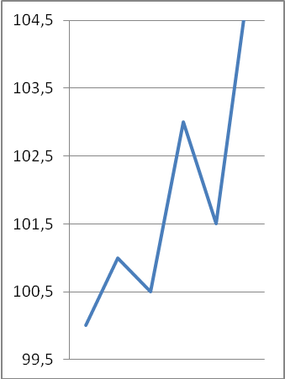

1. Stelle die Daten für einen Geschäftsbericht in Form eines Säulendiagramms dar.
2. Erstelle ein Säulendiagramm, bei dem die Umsatzachse beim Wert 99 beginnt.
3. Beschreibe die unterschiedlichen Eindrücke, die die beiden Diagramme auf den Betrachter machen.
4. Das nebenstehende Diagramm ist ebenfalls aufgrund der Daten entstanden. Erläutere, wie das Diagramm mit den Daten zusammenhängt. Welcher Eindruck wird hier erweckt?

2. Ein Bank hat die folgende Anzeige veröffentlicht.



Erläutere, woran man erkennen kann, dass die Zinssätze in der Grafik nicht angemessen dargestellt sind.

3. Suche im Internet nach weiteren „gefälschten“ Grafiken. Tipp: Gib etwa in einer Bildersuche „Lügen mit Diagrammen“ ein. Suche dir ein Diagramm aus und stelle es der Klasse vor. Erläutere dabei die „Lüge“ des Diagramms.